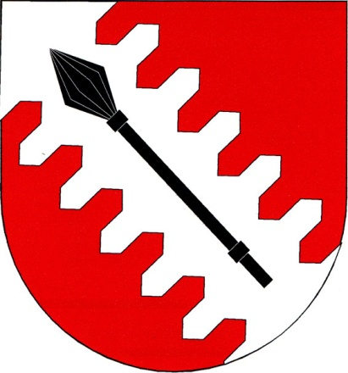
Sbor dobrovolných hasičů Žižkovo Pole
pořádá

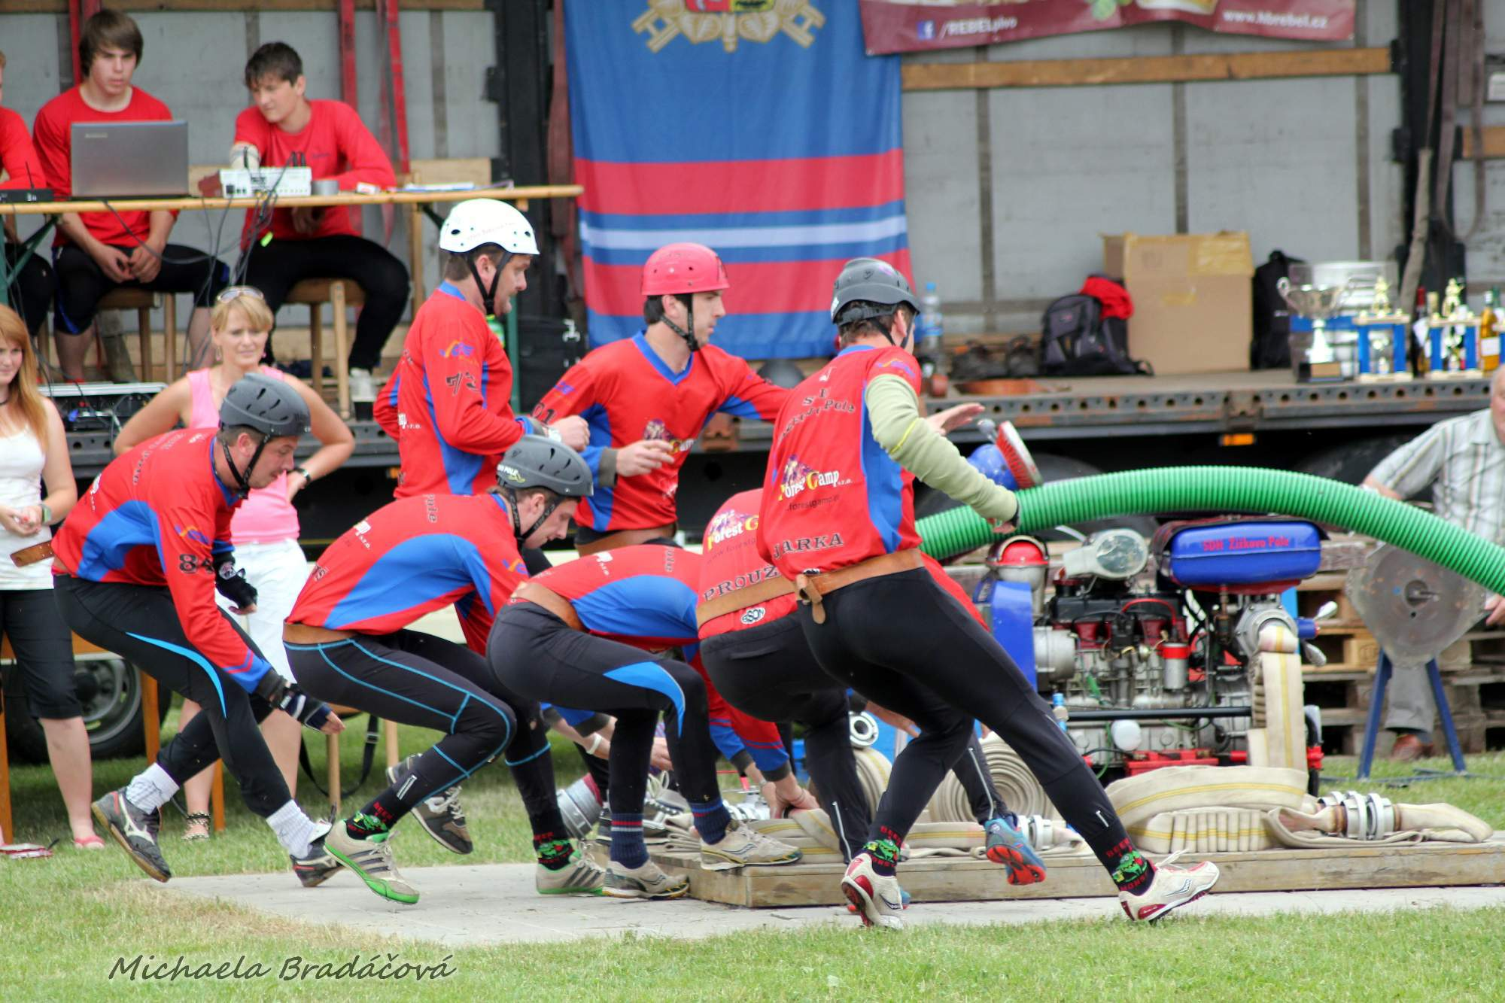
2. kolo Rebel HB ligy v požárním útoku
XII. ročník Memoriálu Josefa Musila
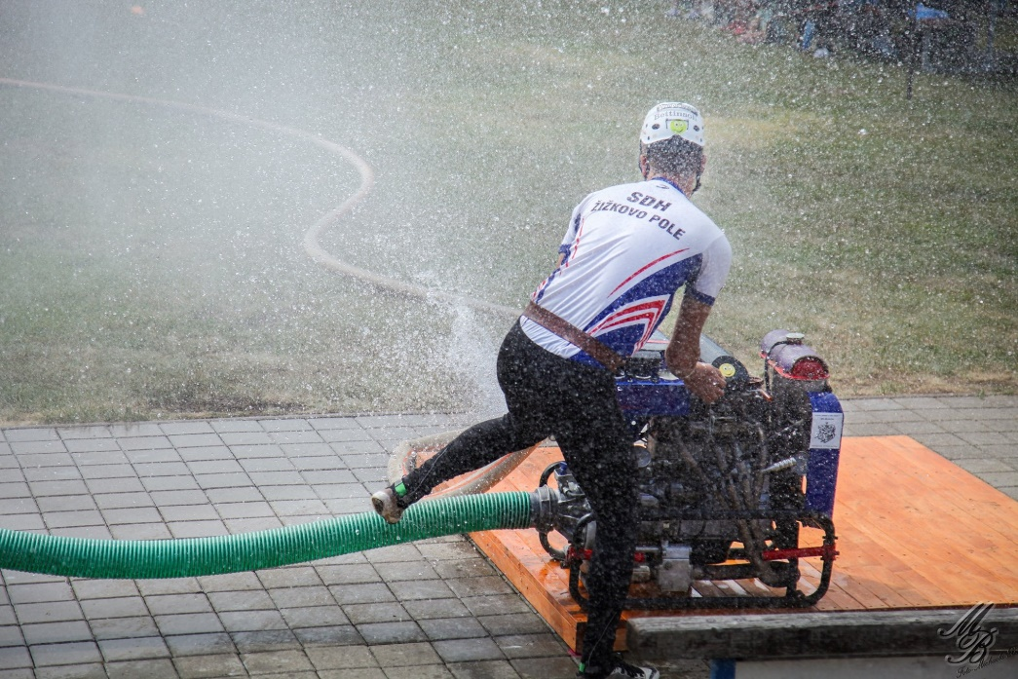
Sobota 2. července 2022 od 10:00

na místním hřišti
k vidění nejlepší družstva nejen z okresu Havlíčkův Brod
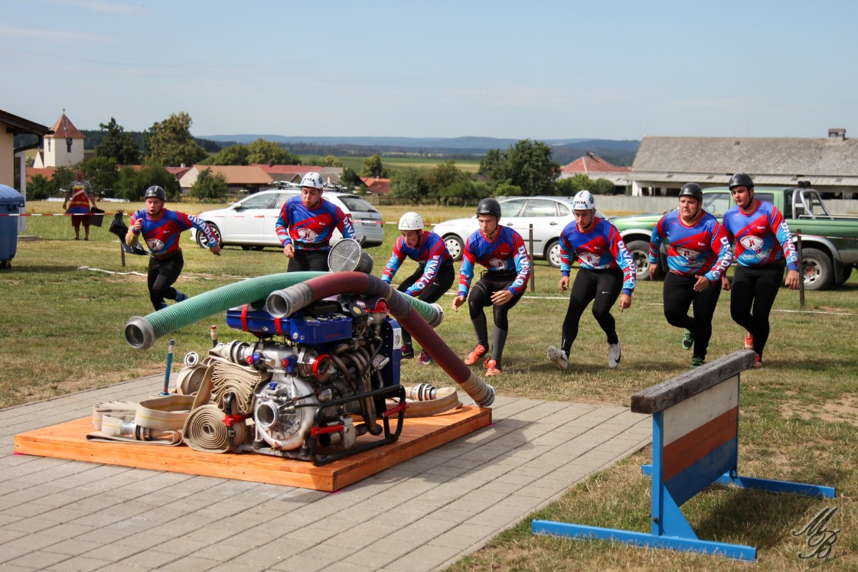
Bohaté občerstvení!
